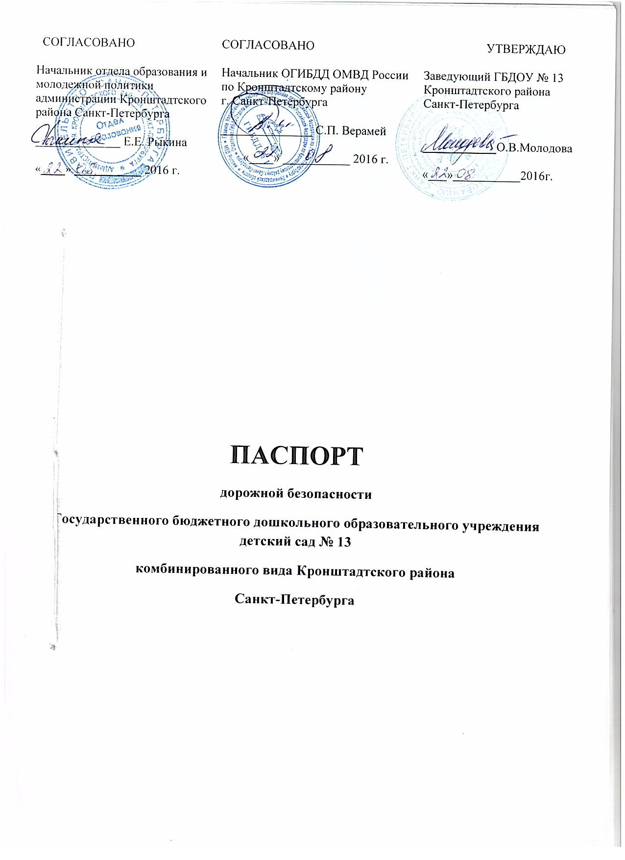
Общие сведения
Государственное бюджетное дошкольное образовательное учреждение детский сад № 13 комбинированного вида Кронштадтского района Санкт-Петербурга.

Юридический адрес ОУ | г. Санкт-Петербург, г. Кронштадт  пр. Ленина дом 49.(зд. № 1)
Фактический адрес ОУ | г. Санкт-Петербург, г. Кронштадт  ул. Широкая 20.(зд. № 2).  пр. Ленина дом 49.(зд. № 1)
e-mail (адрес эл. почты) | spdou13@yandex.ru
Сайт ОУ | http://krondou13.ru/
Руководитель ОУ | Молодова Ольга Викторовна  тел. 311-27-15
Заместитель руководителя по УВР | Широкова Светлана Борисовна  тел. 311-27-15
Заместитель руководителя по АХЧ | Морозова Светлана Николаевна  тел. 311-27-15
Специалист отдела образования, курирующий вопросы профилактики ДДТТ | Специалист 1-й категории отдела образования и молодежной политики администрации Кронштадтского района  Санкт-Петербурга - Протопопова Ксения Андреевна тел. 576-90-85
ОГИБДД ОМВД России по Кронштадтскому району  г. Санкт-Петербурга | Старший инспектор по пропаганде БДД ОГИБДД ОМВД России по Кронштадтскому району  г. Санкт-Петербурга  майор полиции – Лысюк Алина Викторовна.  тел. 311-68-59
Районное методическое объединение по безопасности дорожного движения ГБДОУ ДОД ДДТТ «Град чудес». | Методист – Фоменко Лариса Викторовна
Ответственный за организацию работы по профилактике ДДТТ  в ОУ | Воспитатель1-й категории –Яушкина Елена Николаевна  тел. 311-27-15
Ответственный за организацию работы по охране труда в ОУ | Широкова Светлана Борисовна
Количество учащихся | 194
Наличие стендов по БДД | 8 (в каждой возрастной группе).
Наличие схемы безопасных маршрутов к ОУ | В холле первого этажа информационный стенд –  зд- №2 (ул. Широкая д. 20.)  На втором этаже – зд. №1 (пр. Ленина д. 49.)
Наличие кабинета по БДД | нет
Наличие автогородка (площадки) по БДД | площадка
Наличие мобильного автогородка по БДД | нет
Наличие кружка по автоделу, автошколы на базе ОУ | нет
Наличие кружка(-ов) по БДД | нет
Наличие радиоузла | нет
Наличие школьного печатного издания (газета, журнал, листовка). | нет
Наличие автобуса в ГБДОУ № 13 | нет
Наличие автотранспорта (кроме автобусов) в ГБДОУ № 13 | нет

Список эксплуатирующих организаций улично-дорожной сети Кронштадского района
Санкт-Петербурга

- СПб ГКУ «Дирекция по организации дорожного движения Санкт-Петербурга» - организация осуществляющая эксплуатацию технических средств организации дорожного движения. (Адрес: 192019, Санкт-Петербург, ул. Хрустальная д. 22 лит. Б) Диспетчерская служба: тел: 576-01-91, 572-94-34, факс: 576-01-92, www.gudodd.ru – для приема заявок по неисправным техническим средствам организации дорожного движения (ТСОДД): светофорам, знакам.
- секретарь комиссии по безопасности дорожного движения Кронштадтского района
г. Санкт-Петербурга: тел: 576-90-37.

- СПб ГУ ДСП «Курортное», Сестрорецк, ул. Инструментальщиков, д. 3, 197706, дежурная служба 311-68-00, mail@gudsp-kurortnoe.ru

- Кронштадтское отделение филиал «Северо-западный» ОАО «Оборонэнергосбыт» (Адрес: г. Кронштадт, ул. Петровская, д.6) тел.: 311-81-97, факс 311-81-97.

- Кронштадтский район аварийно-диспетчерская служба Юго-Западный водоканал ПУ Кронштадт, (Адрес: г. Кронштадт, ул. Ленинградская, д. 1, ком. 14, тел.: 311-40-62, диспетчерская служба +7(812) 438-47-19; Кронштадтский район аварийно-диспетчерская служба ЖКС (Адрес: г. Кронштадт, ул. Посадская, д. 16) тел. 311-53-31.

- ГУП « Топливно-энергетический комплекс Санкт-Петербурга» - организация осуществляющая эксплуатацию тепловых сетей (Адрес: 190000, Россия, Санкт-Петербург, ул. Малая Морская, д. 12) Диспетчерская служба: тел. 315-84-23, факс. 314-53-54, www.gptek.spb.ru – для приема заявок по недостаткам сетей ГУП «ТЭК» (вытекание горячей воды).

- «Электроснабжающая организация» - (Адрес: Санкт-Петербург, ул. Белоостровская, д. 6), тел. 334-30-90(91).

- ЗАО «ПО «РОСавтодор» (Адрес: 191014, г. Санкт-Петербург, ул. Восстания, д. 18, лит. А) Диспетчерская служба: тел.: 89219271775, факс. 611-05-34, www.dsto-spb.ru - для приема заявок по недостаткам в содержании проезжей части и технических средств организации дорожного движения на Кольцевой Автомобильной Дороге Санкт-Петербурга.

Для заявок по содержанию дворовых территорий и проездов Кронштадтского района Санкт- Петербурга

- Администрация Кронштадского района Санкт-Петербурга (Адрес: 197760, проспект Ленина, 36, г. Кронштадт), тел.: 8(812) 576-90-37.

- Санкт-Петербургское государственное казенное учреждение «Жилищное агентство Кронштадтского района Санкт-Петербурга» (Адрес: 197760, Санкт-Петербург, г. Кронштадт, пр. Ленина, д. 40), тел.: 311-46-11, факс. 311-35-52, Официальный адрес электронной почты: ads_kronsh@gk.gov.spb.ru

- Муниципальный совет город Кронштадт, адрес: г. Кронштадт,
ул. Зосимова, д. 11, т. 311-21-76
ap@mskron.ru адрес официального сайта: www.mskron.ru тел: 311-21-76.

Содержание
- Планы-схемы ГБДОУ № 13.
- Район расположения ГБДОУ №13, пути движения транспортных средств и детей (учеников, обучающихся) пр.Ленина 49 (зд.№1), ул. Широкая (зд.№2)
- Схема организации дорожного движения в непосредственной близости от образовательного учреждения с размещением соответствующих технических средств, маршруты движения детей и расположение парковочных мест по ул. Широкой д. 20 (зд. №2 ).
- Маршруты движения организованных групп детей от ОУ к наиболее часто посещаемым объектам в ходе учебного процесса (от пр. Ленина д. 49 (зд. №1) к пр. Ленина Д. 51 лит. А «Град Чудес»; от ул. Широкой д. 20 (зд. № 2) к ул. Флотской д. 5 Центральная Районная Детская библиотека).
- Пути движения транспортных средств к местам разгрузки/погрузки и рекомендуемых безопасных путей передвижения детей по территории образовательного учреждения.
- План работы ГБДОУ №13 по профилактики детского дорожно-транспортного травматизма на 2016-2017 учебный год.

1). План-схема района расположения ОУ,
пути движения транспортных средств и детей (обучающихся)
пр. Ленина д. 49 (зд. № 1).
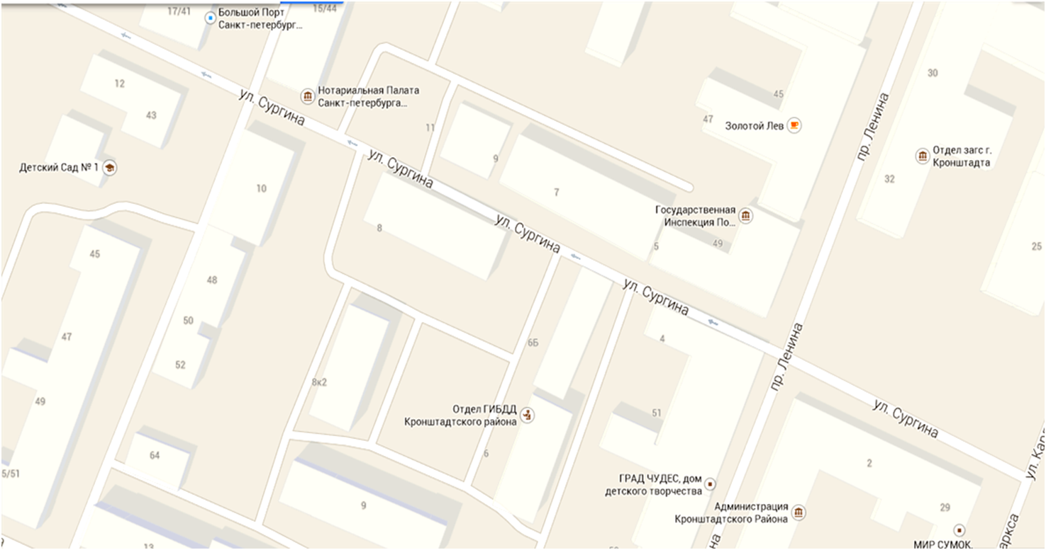
ОУ № 13
- движение транспортных средств
- движение детей в (из) образовательного учреждения

- жилая застройка

- тротуар

План-схема района расположения ОУ,
пути движения транспортных средств и детей (обучающихся)
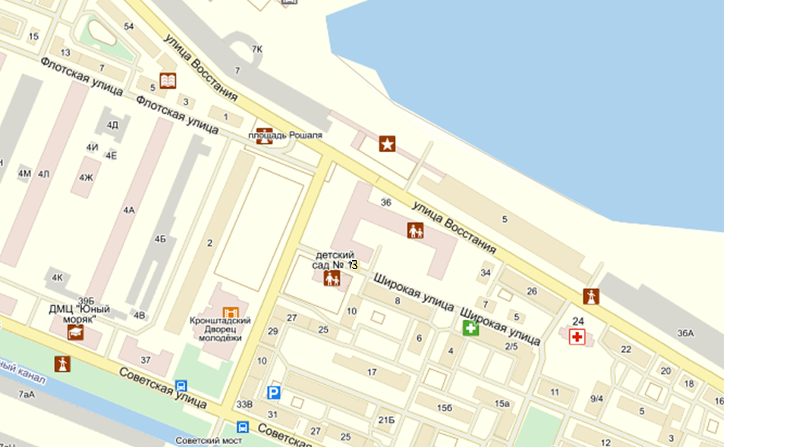
ул. Широкая д. 20 (зд. № 2).

- движение детей в (из) образовательного учреждения

- движение транспортных средств.

- жилая застройка

- проезжая часть

2). Схема организации дорожного движения в непосредственной близости от образовательного учреждения с размещением соответствующих технических средств, маршруты движения детей и расположение парковочных мест
пр. Ленина 49 (зд. № 1)

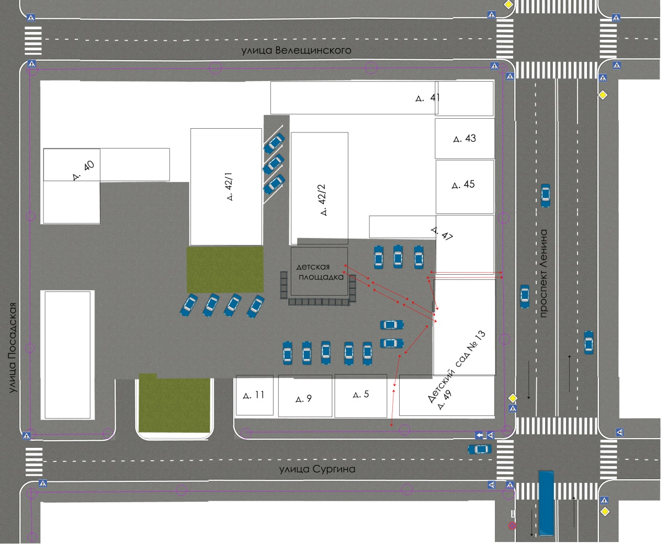

- движение транспортных средств

- искусственное освещение

- движение детей от детского сада к детской площадке и обратно.

Схема организации дорожного движения в непосредственной близости от образовательного учреждения с размещением соответствующих технических средств, маршруты движения детей и расположение парковочных мест
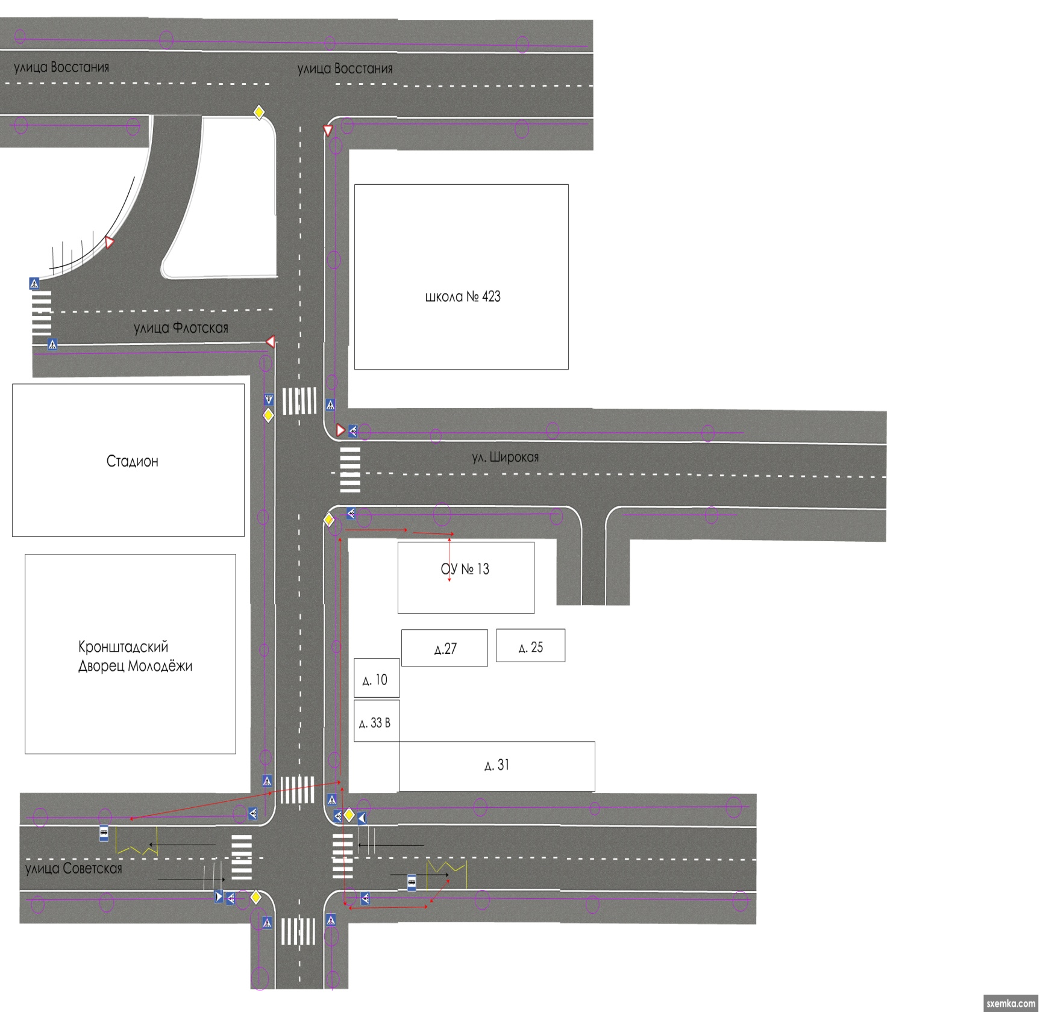
ул. Широкая 20 (зд. 2)

- движение транспортных средств - искусственное освещение

- движение детей от остановок маршрутных транспортных средств.
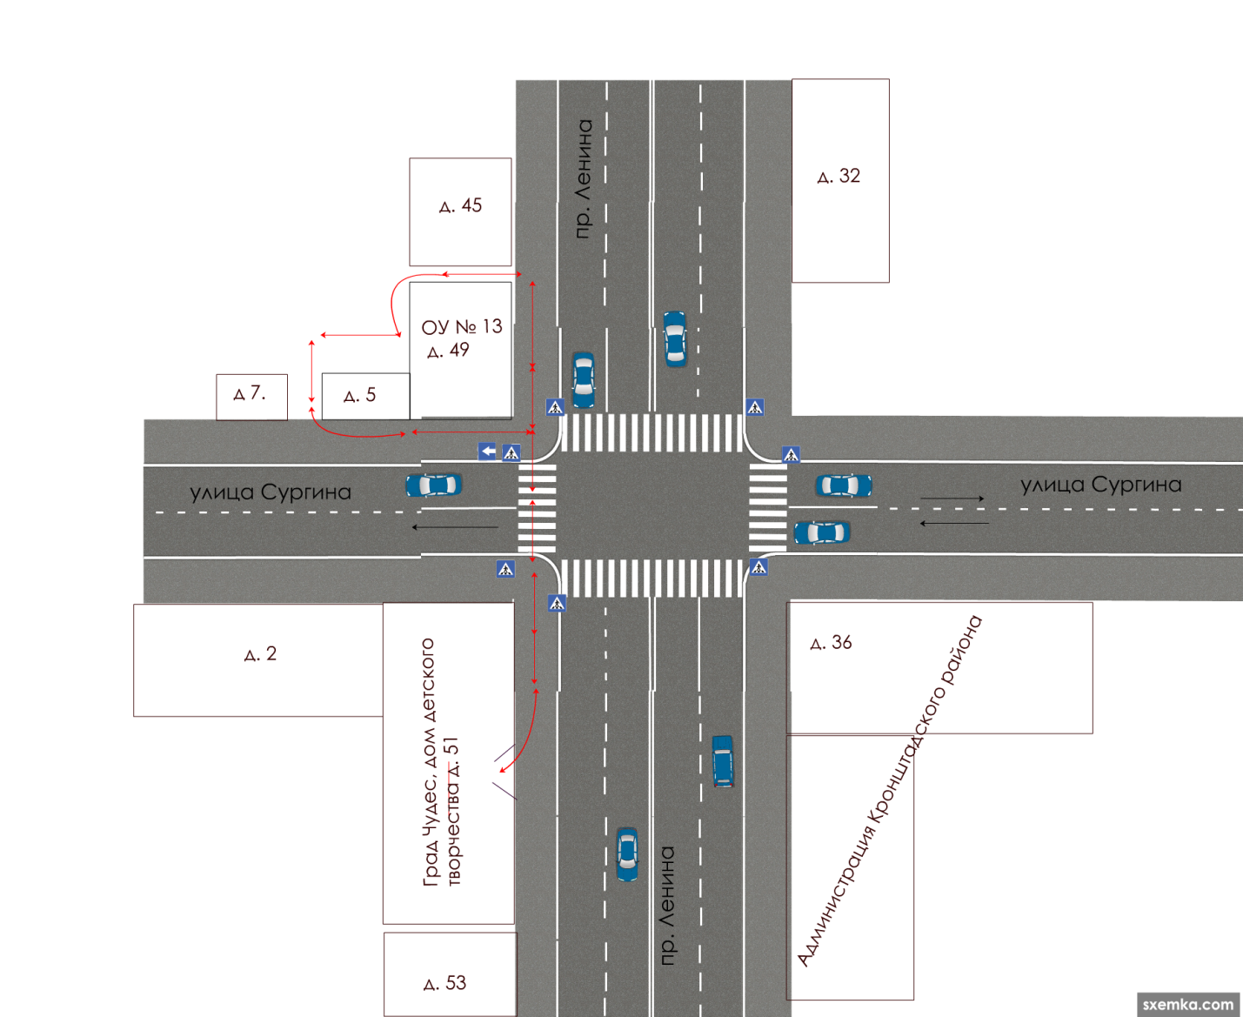
3). Маршруты движения организованных групп детей от ОУ к наиболее часто посещаемым объектам в ходе учебного процесса.
пр. Ленина 49 (зд.№1)

- движение транспортного средства.

- направление безопасного движения группы детей к ДДТ «Град чудес».

- тротуар

- проезжая часть

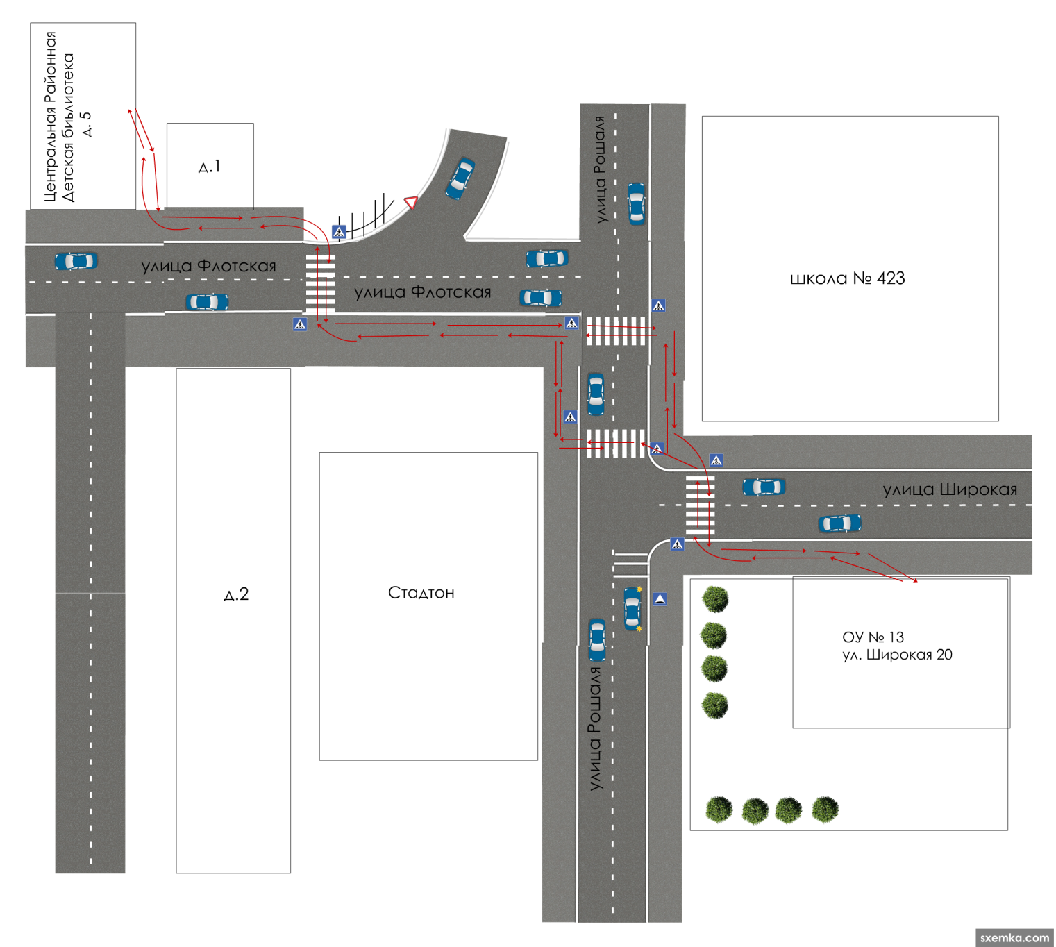
Маршруты движения организованных групп детей от ОУ к наиболее часто посещаемым объектам в ходе учебного процесса.
ул. Широкая 20 (зд.№ 2).

Стадион

- движение транспортных средств.

- направление безопасного движения группы детей к
Центральной Районной Детской библиотеки.

- тротуар

- проезжая часть

4). Пути движения транспортных средств к местам разгрузки/погрузки и рекомендуемые пути передвижения детей по территории образовательного учреждения.
пр. Ленина 49 (зд.№ 1).

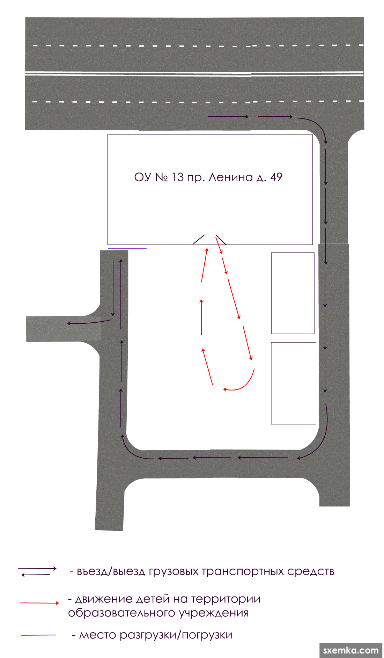

Пути движения транспортных средств к местам разгрузки/погрузки и рекомендуемые пути передвижения детей по территории образовательного учреждения.
ул. Широкая 20 (зд.№ 2)
